**基于RFID技术的航空行李  
人工分拣辅助系统**

—详细设计

**密级：秘密**

**版本：0.1**

**2016-7-28**

目录

# 版本修订记录

类别：A-增加；M-修改；D-删除

|  |  |  |  |  |
| --- | --- | --- | --- | --- |
| 修订日期 | 版本号 | 修订类别 | 描述 | 修改人 |
| 2016-7-15 | 0.1 | A | 建立文档。 | 贾环宇 |
|  |  |  |  |  |
|  |  |  |  |  |
|  |  |  |  |  |
|  |  |  |  |  |
|  |  |  |  |  |
|  |  |  |  |  |
|  |  |  |  |  |
|  |  |  |  |  |
|  |  |  |  |  |
|  |  |  |  |  |

# 文档背景

## 文档目标

本文档为“基于RFID技术的航空行李人工分拣系统”详细设计文档，旨在对系统的详细信息进行阐述，并描述技术方案中的各种技术细节。

## 背景

北京首都国际机场含有包括T1、T2、T3在内的三个航站楼，其中T1航站楼由海南航空全部租用，用以办理海南航空集团旗下的各种业务。由于T1航站楼修建历史较久，其行李分拣仍然采用人工的方式，效率低下，出错率较高。

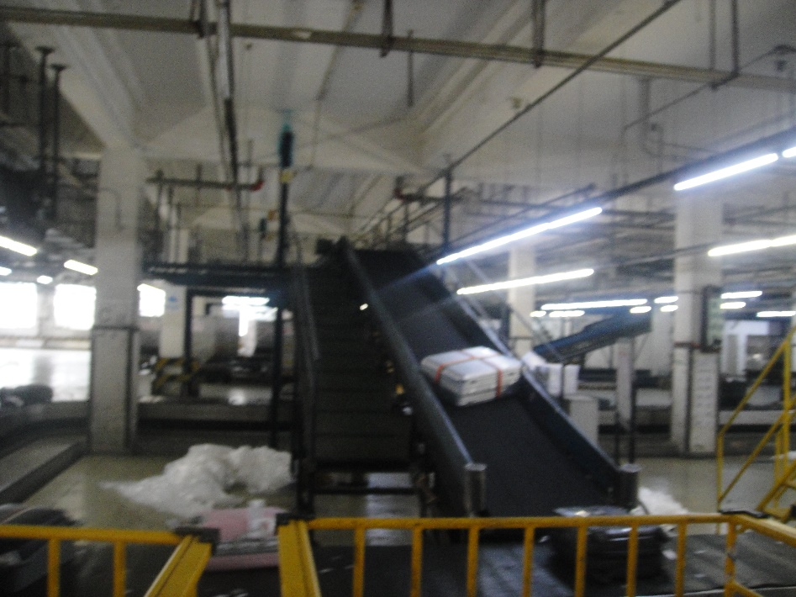

图 1 这里是图1

图1展示了T1航站楼行李分拣装置。来自值机处的行李通过传送带运往T1航站楼地下，传递至由两条互相连接的环形传送带所构成的分检池上。工人在分检池旁某个地点对行李实施分拣，将传送带上的行李按照不同的航班分别放置在对应运输车上。分检池的形状和位置如图2所示。

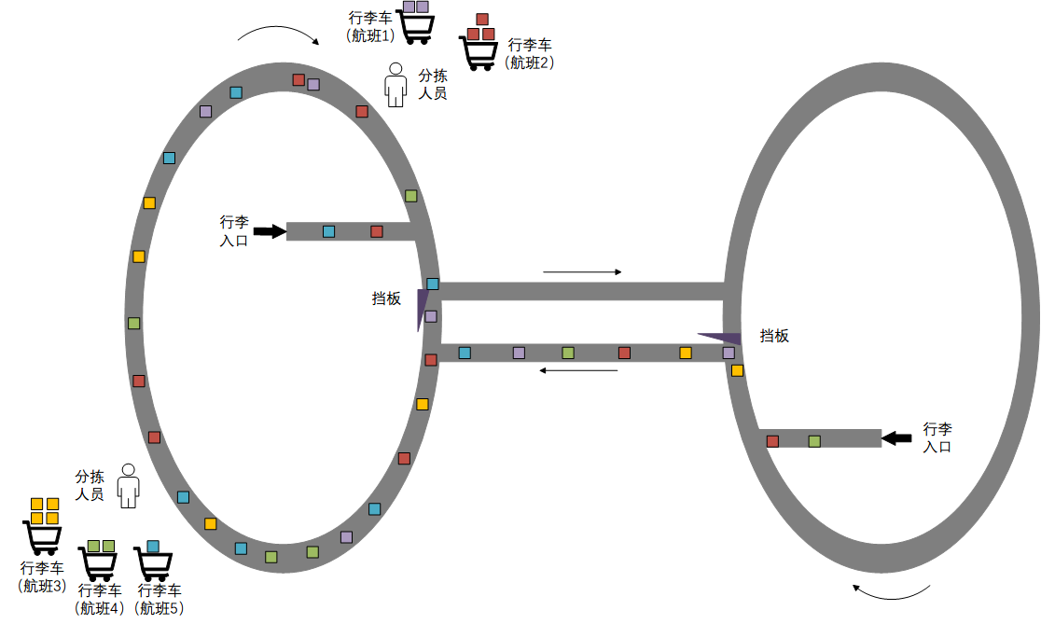

图 2 这里是图2

两个传送带均为椭圆形，中间由两条履带相连接。在环形传送带和履带相连的地方安装了一个挡板，通过人工控制挡板的开闭可以决定行李是通过履带传送到另一端还是继续留在本条传送带中。分拣人员分布在分检池的外侧，当有行李经过时工人需要翻看行李的标签信息，对行李的目的地进行人眼识别。如果行李目的地和自己负责的航班相匹配，则将行李放入行李集装箱或行李拖车上。如果行李目的地不匹配，则让行李继续在分拣池内继续循环传送。

因为乘客办理行李托运无统计特性，所以在分拣过程中不能预知多少行李会被放入拖车，也无法预知下一个行李的到达时间。工人必须换班轮流守候在分拣转盘附近，即使没有任何行李到达也需如此。如此粗放的行李分拣方式，给行李分拣人员带来了不便，也导致了不少行李的丢失和错放等情况的发生。

本项目的目的是研发个人行李实时监控及分拣辅助系统，通过显示屏等手段即时跟踪行李位置，方便行李分拣人员的及时分拣。通过本系统能够有效控制行李丢失事件，显著提高人工分拣效率，能够为上层人性化应用提供基础服务。

## 系统目标

根据上述业务分析，本项目拟研发航空行李人工分拣辅助系统，所要达到的目标有：

1. **向后兼容性**。现有的分拣设施基于条形码和打印码结合的混合方式，分拣人员一般使用人眼识别得出行李的相关信息。本项目试运行阶段必须兼容现有的分拣流程和方法，即除电子标签之外，还需要同时提供条形码和打印码两种方式。
2. **降低行李丢失率**。最基本的功能需求，要求实时准确监控和追踪每个行李的运送路径；要求遇到行李状态异常时，系统能够及时进行有效提示；要求遇到行李丢失时，系统能够准确定位和追踪到行李。
3. **虚拟化显示行李位置**。人工行李分拣方式造成了巨大的人力资源浪费。一方面，即使在没有行李被传送到是也需要有人在分拣盘附近等候；另一方面，当航班和行李数量比较多的时候，行李会很容易被拣错，使其成本升高。本系统拟采用可视化界面，虚拟化显示当前行李的位置，以增强工人的分拣效率，减小分拣错误。

## 术语定义

1. **北京首都国际机场。**北京首都国际机场（ICAO：ZBAA，IATA：PEK），简称首都机场或北京机场，为[中华人民共和国](http://baike.baidu.com/view/1256.htm)和北京联外主要的国际机场，是目前[中国](http://baike.baidu.com/view/61891.htm)最繁忙的[民用机场](http://baike.baidu.com/view/700374.htm)，也是[中国国际航空公司](http://baike.baidu.com/view/125670.htm)的基地机场，其中1号航站楼于1980年启用。自2008年起，海南航空转场1号航站楼，使其成为海南航空集团（包括海南航空公司HU、大新华航空CN、天津航空公司GS、首都航空公司JD等）国内航班的专用航站楼。
2. **值机。**值机是民航的一种工作，就是为旅客办理乘机手续（换登机牌、收运旅客的托运行李、安排旅客的座位）。旅客需要在候机楼的值机柜台办理值机手续。按照相关规定，所携带的行李超过一定重量或体积限制的，应作为托运行李托运。托运行李将被打上对应标签，并利用传送带传入航站楼底下的行李分拣池。
3. **分拣池。**需要托运的行李通过传送带，最终被运送到分拣池，再由工人进行分拣装车，再运送到飞机上。图三所示为单个传送带的形状。

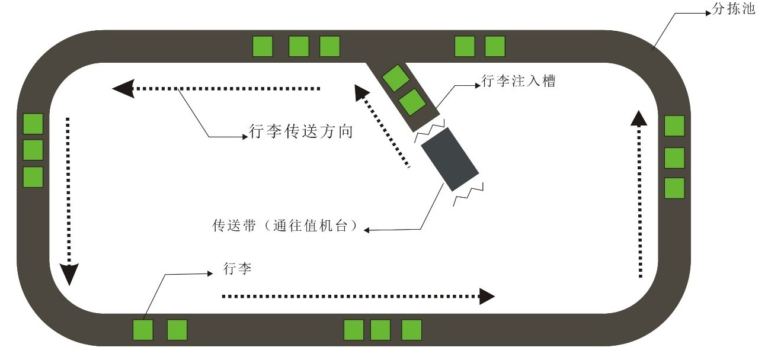

图 3 这里是图3

系统相关的分检池则如图2所示，由两个相同大小的传送带互相连接组成。工作人员通过控制挡板的开闭来决定是否让一条传送带上的行李传送到另一条传送带。当分检池运行时，分拣人员站在分检池外侧，拣出自己负责航班的行李，并放置于对应的行李车上。

## 参考文献

# 业务流程

## 2.1. 业务总流程

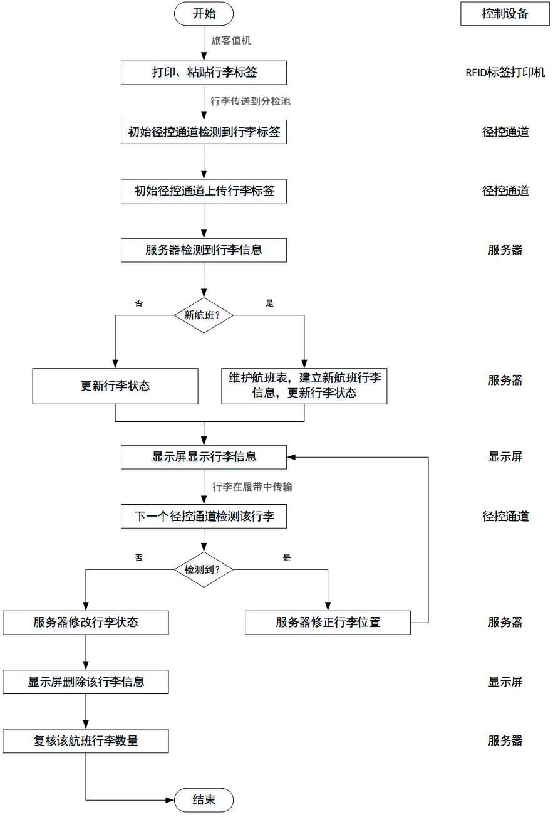

## 2.2. 标签打印机工作流程

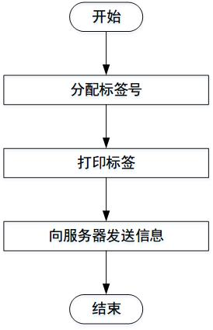

## 2.3. 径控通道工作流程

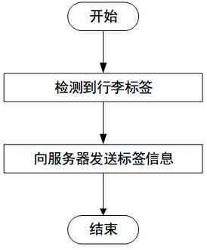

## 2.4. 服务器工作流程

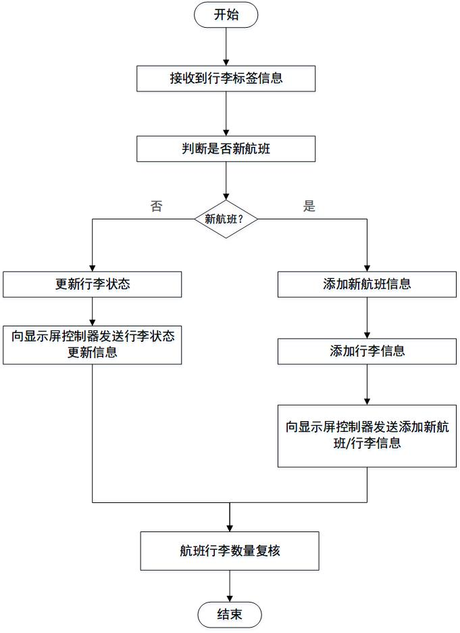

## 2.5. 显示屏控制器工作流程

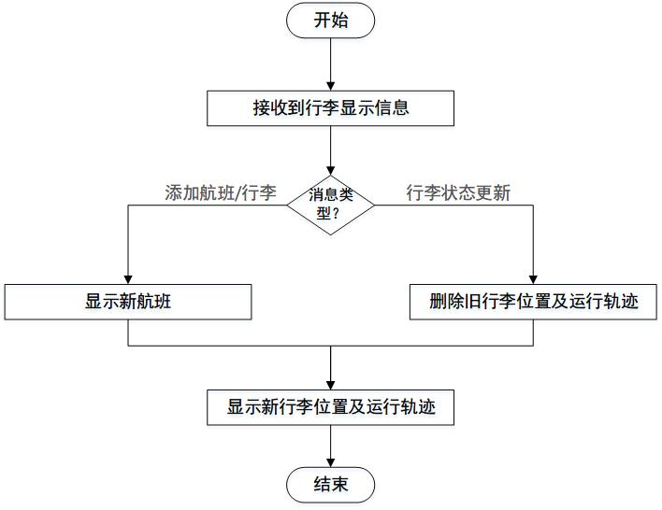

# 系统体系架构

## 硬件资源

本系统所涉及到的硬软件资源包括：

|  |  |
| --- | --- |
| **资源名称** | **资源描述** |
| RFID标签打印机 | 用于为行李打印RFID标签 |
| 径控通道 | 用于检测行李标签的通道 |
| 航班信息 | 航班号、航班行李总数等 |
| 分拣池 | 每个分拣池分为若干个分拣区 |
| 虚拟化显示器 | 用于显示分拣池中的行李当前位置 |

## 软件架构图

## 部署图

# 功能模块

本小节对各个组件的功能进行了详细描述。

## 4.1. 消息总线

## 4.2. 标签打印机

## 4.3. 服务器

### 4.3.1. 检测行李信息

### 4.3.2. 建立新航班信息

### 4.3.3. 建立新行李信息

### 4.3.4. 更新行李状态

### 4.3.5. 修正行李位置

### 4.3.6 航班行李数量复核

## 4.4. 径控通道

## 4.5. 虚拟显示屏控制器

### 4.5.1. 新增行李显示

### 4.5.2. 删除行李显示

### 4.5.3. 航班显示/删除